Паспорт муниципального имущества, включенного в перечень
муниципального имущества Новобейсугского сельского поселения
Выселковского района, свободного от прав третьих лиц (за исключением имущественных прав субъектов малого и среднего предпринимательства), предназначенного для предоставления во владение и (или) пользование субъектам малого и среднего предпринимательства и организациям, образующим
инфраструктуру их поддержки, на долгосрочной основе

Описание объекта муниципального имущества  Тип имущества: нежилое помещение (здание стационара) , Литер А, этаж 1.  Общая площадь: 26 кв.м  Местоположение: Краснодарский край, Выселковский район, станица Новобейсугская, улица Пролетарская, 33  1.Наличие инженерных сетей и подъездных путей:  1) электроэнергия – есть;  2) Газоснабжение – есть;  3) отопление – есть;  4) водоснабжение – есть;  5) водоотведение – отсутствует;  6) связь, интернет – есть возможность подключения;  7) парковка – отсутствует.  2. Материал стен: кирпич, крыша – шифер.  3. Состояние объекта:  3.1. Требует косметического ремонта – нет;  3.2. Требует капитального ремонта – да.  3.3. Требует замены коммуникаций – нет. | 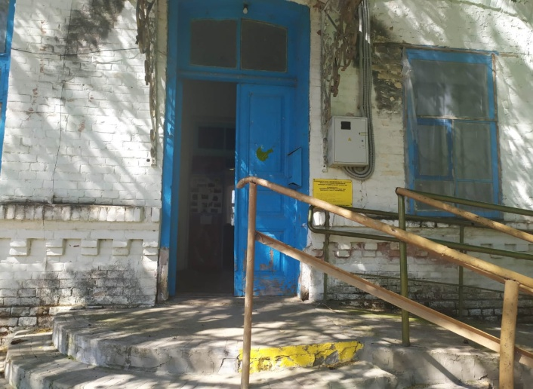
 | 